**Dia 10-05-2021**

Este día revisamos los dos últimos ejercicios que nos quedaba de Estructuras Iterativas y empezamos a ver Diagramas de Flujos. Se me hizo fácil usar la aplicación Pseint, ya que al ingresar los algoritmos con pseudocódigo arroja inmediatamente el Diagrama de Flujo y permite saber si compila bien el algoritmo.

**Ejercicio 1**

Una modista, para realizar sus prendas de vestir, encarga las telas al extranjero. Para cada pedido, tiene que proporcionar las medidas de las telas en pulgadas, pero ella generalmente las tiene en metros. Realice un algoritmo para ayudar a resolver el problema, determinando cuántas pulgadas debe pedir con base en los metros que requiere. Represéntelo mediante el diagrama de flujo y el pseudocódigo (1 pulgada = 0,0254 m).

Como fue la primera clase, me demoré mucho en realizar los diagramas de Flujo de cada ejercicio realizado. Sin embargo, después de aprender a usar Pseint y que fuera un programa más amigable y fácil de entender. Quise agregar aquí el Diagrama de Flujo realizado con esta herramienta de acuerdo, al algoritmo entregado en la evidencia del día 10 de Mayo.

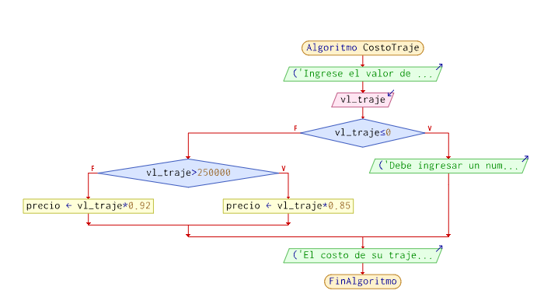

Ejercicio 2

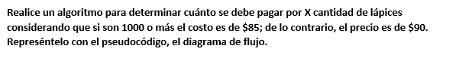

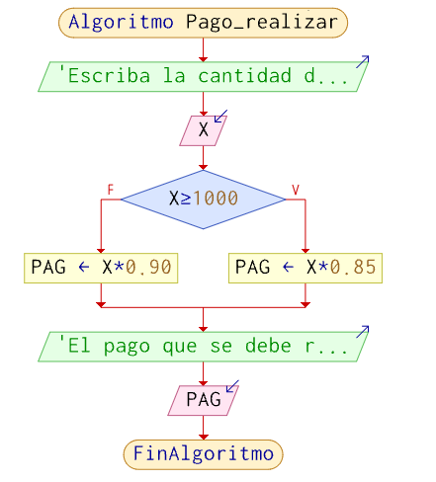

**Ejercicio 3**

**Almacenes “El harapiento distinguido” tiene una promoción a todos los trajes que tienen un precio superior a $250.000.- se les aplicará un descuento de 15% a todos los demás se les aplicará solo 8%. Realice un algoritmo para determinar el precio final que debe pagar una persona por comprar un traje y de cuánto es el descuento que obtendrá, y su respectivo diagrama de flujo.**

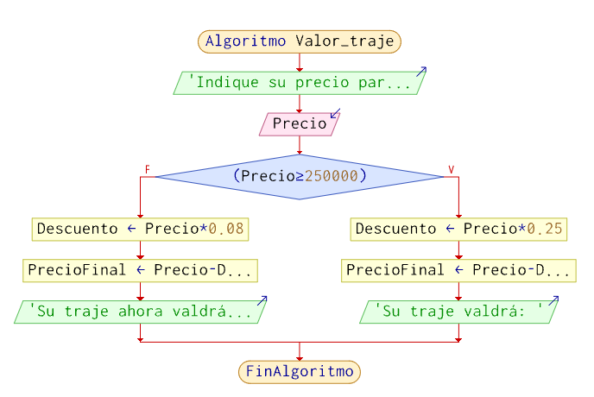

**Ejercicio 4**

**La “langosta ahumada” es una empresa dedicada a ofrecer banquetes; sus tarifas son las siguientes: el costo de platillo por persona es de $9500.- pero si el número de personas es mayor a 200 pero menor o igual a 300, el costo es de $8500.- Para más de 300 personas el costo pro platillo es de $7500.- Se requiere un algoritmo que ayude a determinar el presupuesto que se debe presentar a los clientes que deseen realizar un evento. Mediante pseudocódigo y diagrama de flujo.**

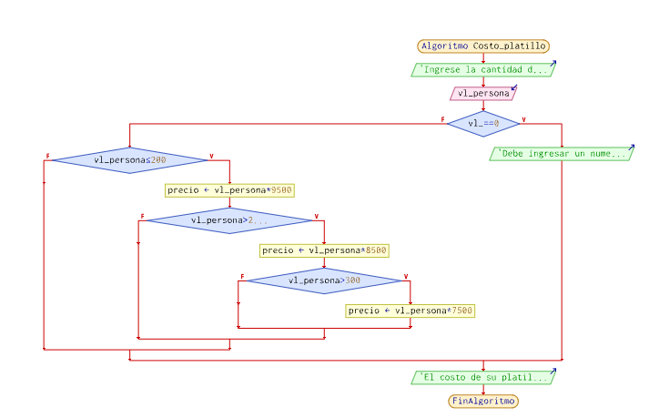

**Dia 11-05-2021**

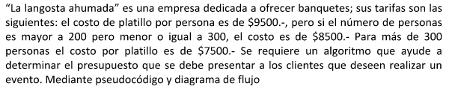

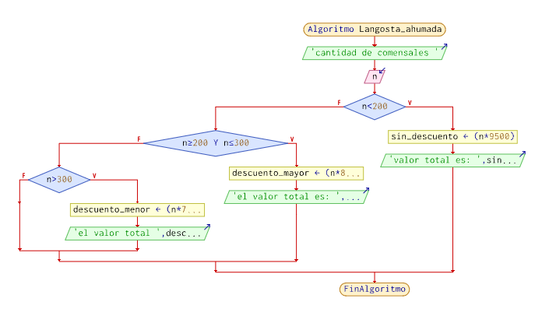

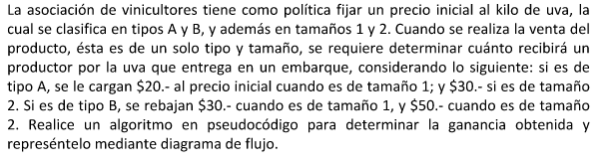

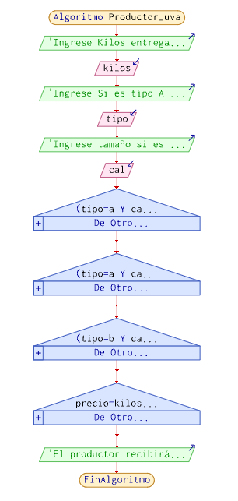

Este ejercicio costó sacar el Diagrama de Flujo, puesto que el algoritmo me costó descrifrarlo. Pero aquí se propone otro Diagrama realizado con Pseint.

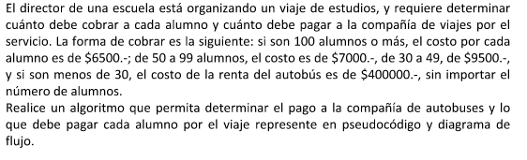

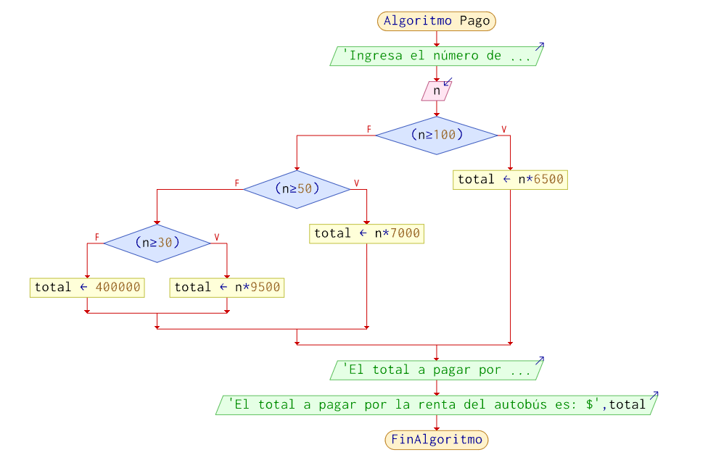

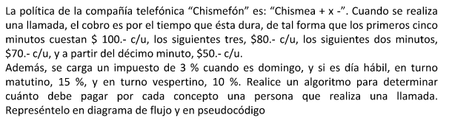

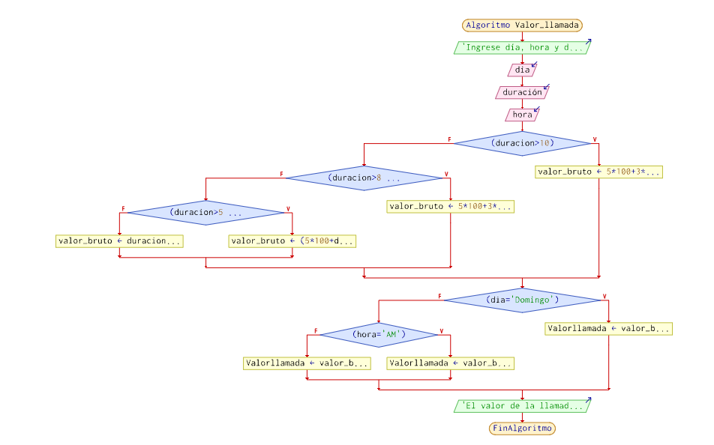

Sin dudar, lo más fácil es usar la función si, por eso dentro de la evidencia se agregó el algoritmo realizado con si, fue más complejo realizar el diagrama de forma manual, por eso lo agregué a la plataforma que ocupé de trabajo y de inmediatamente arrojó el Diagrama listo que se presenta aquí.

Inicio

Valor_bruto=0

Escribir “Ingrese día, hora y duración de la llamada”

Leer dia

Leer duración

Leer hora

Si(duracion>10) Entonces

Valor_bruto=5*100+3*80+2*70+(duracion-10)*50

Sino

Si(duracion>8 y duracion<=10) entonces

Valor_bruto=5*100+3*80+(duracion-8)*70

Sino

Si(duracion>5 y duracion<=8) entonces

Valor_bruto=5*100+duracion-5)*80

Sino

Valor_bruto=duracion*100

Fin si

Fin si

Fin si

Si(dia=”Domingo”) entonces

Valor llamada=valor_bruto*1,03

Sino

Si (hora=”AM”) entonces

Valor llamada=valor_bruto*1,15

Sino

Valorllamada=valor_bruto*1,1

Fin si

Fin Si

Escribir “El valor de la llamada es”; valor llamada

Fin Algoritmo

**Dia 12-05-2021**

Durante la tarde del día anterior, revisé algunos videos donde explica como plantear algunos algoritmos, ya que en los primeros ejercicios realizados los días previos me demoraba demasiado al plantear cada pseudocódigo.

Alguno de los videos que se revisaron y de esta forma pude entender de mejor forma y se me hizo mucho más fácil hacer los diagramas

<https://www.youtube.com/watch?v=k2L90d1l8X0>

<https://www.youtube.com/watch?v=DHIi4dcaMEc>

**Dia 13-05-2021**

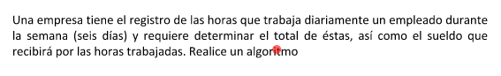

Inicio

SH: horas laborales

D: dias

PH: Pago por hora

SH=0

Escribir “Pago por hora. “

Leer “El pago de hora es “

D=1

Según

Si D<=6

Escribir “Escriba las horas trabajadas “

Leer “ Las horas trabajadas son “

SH=SH+HT

D=D+1

Fin si

Sino

SU=SH*PH

Escribir “El sueldo y horas trabajadas son: “

Fin Algoritmo

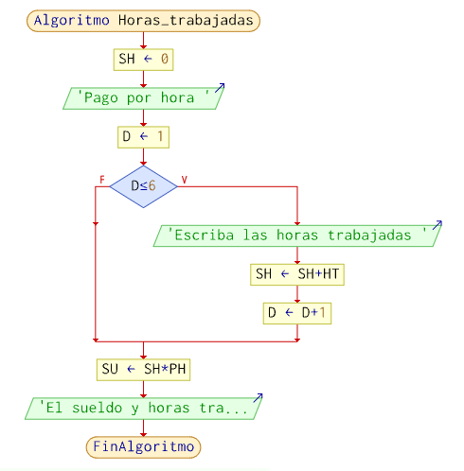

Se agrega dentro de la documentación el desarrollo del algoritmo de uno de los ejercicios que quedaron pendiente en la clase.